Природознавство
1 клас
Тема. Сонце та його значення для життя на Землі
Мета: формувати в учнів уявлення про Сонце, про значення сонячного світла і тепла для рослин, тварин, людини; розвивати спостережливість, мислення, вміння встановлювати причиново – наслідкові зв’язки; сприяти формуванню в учнів потреби до пізнання світу. Виховувати вміння співпрацювати в парах, групах.
Обладнання: тематична презентація,картки з малюнками тіл живої та неживої природи,
малюнки для схеми - опори, «Сонечко знань»

І.Фенологічні спостереження
Яка пора року? Місяць? Число? День тижня? Холодно чи тепло? Стан неба? Який вітер? Чи є опади?
ІІ. Актуалізація опорних знань
В учнів картки з малюнками об’єктів живої та неживої природи.
Завдання. Об’єднайтесь у дві групи: жива і нежива природа.
Що належить до живої природи? Що належить до неживої природи?
ІІІ. Завдання уроку
Ми розпочинаємо вивчати світ неживої природи.
ІV. Робота над матеріалом уроку.
Сл. Що це? Земля – планета, на якій ми живемо.
Сл. Що це? Сонце. Сонце – розпечена куля, яка випромінює силу – силенну тепла і світла.
Сл. Що більше: Земля чи Сонце?
Сл. Сонце знаходиться дуже далеко від Землі і здається нам маленьким сліпуче – яскравим кружечком.
Групова робота. З’єднайте промінчиками (по 3) Сонце та об’єкти, яким на вашу думку Сонце найбільш необхідне.
Перевірка роботи. Назвіть, що ви обрали.
Все, що ви обрали, це тіла живої природи. Сьогодні ви більше дізнаєтесь про значення Сонця для рослин, тварин та людей.

Сонячним промінчикам дуже подобається дарувати тепло і світло всьому живому на Землі. Особливо радіють сонячним променям рослини. Як тільки перші промені вранці падають на Землю у рослинах починається активна робота. Погляньте, як це відбувається. Запам'ятайте, що потрібно рослинам для живлення?
Відео.
Бесіда за змістом відео. Що потрібне листочку для живлення? Що утворюється у листочку? Чи можуть утворюватись поживні речовини без Сонця?
Висновки. Отже завдяки Сонцю рослини живляться. А завдяки цьому ростуть, квітнуть, дають плоди.
На дошці схема – опора.
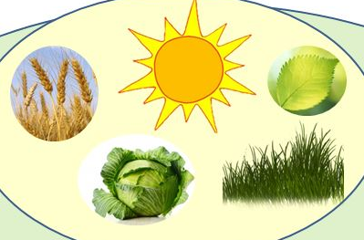
Тепер ви вже знаєте, як живляться рослини. Давайте дослідимо, чим живляться тварини, малюнки яких ви маєте. (В учнів малюнки тварин з позначками зеленого та червоного кольору). Вийдіть ті , які мають на малюнках позначки зеленого кольору. Назвіть тварин.
Хто з цих тварин залюбки поласує зернятками? (Миша)
Хто капустою та травою? (Зайчик)А хто соковитою травою та листям?(Козуля)
Що ж об’єднує цих тварин? Всі вони живляться рослинами.
Учні прикріплюють малюнки навколо рослин на схемі – опорі.
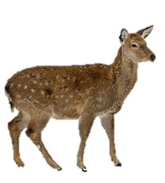
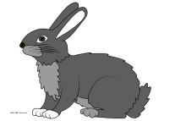
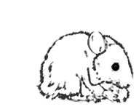

То яким чином Сонце впливає на рослиноїдних тварин? Без Сонця не виростуть рослини, які є кормом для них.
Вийдіть до дошки учні, які мають малюнки тварин з позначками червоного кольору. Назвіть тварин. Хто з цих тварин полює на мишей? Це сова. А от вовк та рись полюють і на зайців, і на козуль. То що об’єднує їх? Ці тварини живляться іншими тваринами. Їх ще називають хижими. Давайте розташуємо цих тварин на нашій схемі – опорі. Чи має значення Сонце для них?
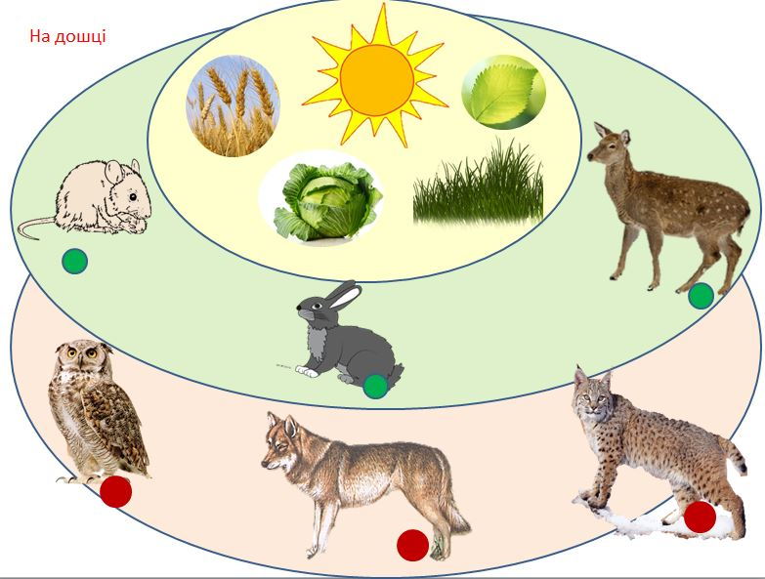

Рослини не виростуть без Сонця. Рослиноїдні тварини не можуть жити без рослин. Хижі живляться рослиноїдними.
Чи можна сказати, що Сонце впливає на життя всіх тварин?
Про те, як рослини і тварини радо зустрічають Сонце, йде мова у пісні, яка зараз лунатиме.
Фізкультхвилинка. (Пісня « Де ти ясне сонечко?» Муз. Алли Мігай)
А хто ще, крім тварин і рослин звертається у пісні до Сонця? (Діти)
Яке значення має Сонце для людини? (Відповіді учнів)
Перегляньте відео та перевірте, чи правильними були ваші відповіді.
Перегляд презентації. На дошці схема – опора.
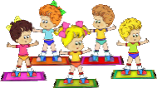
Людина
енергія
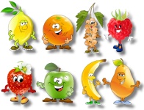
Позитивні емоції
тепло
світло
їжа

V. Закріплення вивченого матеріалу
Ви дізналися багато нового на уроці. Перевіримо, чи були ви уважні.
Гра - руханка «Так» – «Ні» (Учні вишикувались у колону. «Так» – крок вліво, «Ні» - крок вправо)
Сонце це розпечена куля (Так)
Сонце менше за Землю. (Ні)
Сонце – зірка, яка випромінює силу – силенну тепла і світла. (Так)
Рослини можуть рости без Сонця (Ні)
Щоб у листочку утворювалися поживні речовини потрібне сонячне світло (Так)
Тварини можуть жити без Сонця (Ні)
Сонце – джерело їжі для тварин (так)
Сонце – джерело енергії, світла, тепла , їжі та позитивних емоцій для людей (Так)
Гра «Сонечко знань»
Доповніть речення. Дайте відповіді. Якщо відповідь правильна, то учень прикріплює промінчик до сонця на дошці.
Сонце це розпечена …(куля)
Сонце – зірка, яка випромінює силу-силенну ….(тепла і світла)
Що більше: Земля чи Сонце?(Сонце)
Без Сонця не виростуть…(рослини)
Листочку для живлення потрібні вуглекислий газ, вода та…(сонячне світло)
У листочку в процесі живлення утворюються … (поживні речовини)
Без Сонця не можуть жити..(тварини)
Сонце для людей це джерело…(їжі)
Сонце для людей це джерело…(тепла)
Сонце для людей це джерело…(світла)
Сонце для людей це джерело…(енергії)
Сонце для людей це джерело…(позитивних емоцій)
Вчитель прикріплює сонечку посмішку.
Наше сонечко весело всміхається, тому що ви дали багато правильних відповідей, тобто дізналися багато нового на уроці.
Робота у зошитах. Робота з підручниками.
Підсумки уроку. Мене здивувало… Я зрозумів… Мені сподобалось… Я дізнався…

